Муниципальное бюджетное общеобразовательное учреждение
Мурзицкая средняя школа

Творческий проект по технологии
«Вышивка лентами»

Выполнила:
ученица 7(кор) класса VIII вид
Ипатова Виктория
Руководитель-консультант
Учитель по профессионально-трудовому обучению
Гришина Н.А.

с.Мурзицы
2017

Содержание:
- Обоснование возникшей проблемы и потребности
- Выявление параметров и ограничений
- История и современность
- Банк идей
- Выбор и описание базового варианта
- Инструменты, оборудование и материалы
- Правила безопасности во время работы
- Технология изготовления
- Контроль качества
- Экологическое обоснование
- Экономическое обоснование
- Реклама
- Самооценка
- Литература

Обоснование возникшей проблемы и потребности
Вышивка лентами в последнее время становится всё более популярным видом декоративного шитья, сегодня во всех странах возрождается интерес к вышивке, издается множество соответствующей литературы: книг, журналов, пособий. Вышивка дает очень большие возможности изготовить любое декоративное изделие. В настоящее время актуальна вышивка атласными лентами. Ленты позволяют создавать красивое панно, декорировать одежду и аксессуары. Научиться вышивки лентами достаточно легко.
Если захотеть, то можно украсить свой дом вышивкой, которая сразу сделает помещение более нарядным, уютным и нестандартным. Для этого совершенно не обязательно проводить долгие часы в хождении по магазинам, надеясь отыскать подходящее к интерьеру. Можно просто провести это время дома, в спокойной и уютной атмосфере за изготовлением предметов, облагораживающих быт. Также, вышитые своими руками вещи, в виде подарка всегда восхитительны и производят неизгладимое впечатление на человека! Именно поэтому я выбрала вышивку лентами для проекта потому, что работа достаточно трудоёмкая и необычная. Возможно, я подарю её кому-то из своих друзей или родных. Я думаю, что такой подарок им понравится.
Выявление параметров и ограничений
Изделие, которое я делаю, должно отвечать следующим требованиям:
- Изделие должно быть красивым
- Изделие должно быть выполнено аккуратно
- Изделия должно наиболее полно представлять мои знания, умения, навыки, приобретенные в процессе обучения на уроках технологии.
- На изделие должна быть правильно подобрана цветовая гамма лент
- Изделие должно быть прочным
- Изделие должно соответствовать выбранной стилистике
История и современность
История вышивки лентами начинается с древнейших времен. Первоначально, конечно же, не было лент, поэтому использовали веревку из растительных волокон. И эта веревка постепенно превратилась сначала в тесьму, а со временем и в ленту.
Еще в древние времена люди любили украшать прически разнообразными узкими полосками из кожи и ткани, на которых создавали выразительные узоры. Например, женщины Древнего Рима и Древней Греции украшали волосы расшитыми полосками ткани и лентами, расшитыми золотом и драгоценными камнями. Также женщины отделывали цветными лентами одежду. А по определенным материалам и цвету лент можно было определить социальный статус человека.
До наших дней дошла красиво расшитая одежда фараонов, которую вышивали в Древнем Египте. Технику вышивки египтян заимствовали евреи и ассирийцы. Оригинальна была техника вышивания в средние века у византийских рукодельниц. Они вышивали золотом и шелком особые орнаменты. Позже эта техника распространилась и в других европейских странах. В Англии, например, стали вышивать серебром, золотом и шелком роскошные растительные орнаменты. В Италии декорировали лентами спинки стульев и балдахины, подвязывали ими тяжелые занавеси, которыми закрывали окна зимой для защиты от холода и ветра.
Широкое же применение шелковых лент началось в XIV веке. Во французском городе Лионе довольно быстро стало развиваться производство шелковых тканей и ниток. Представители знатного общества стали носить роскошную одежду, которая была расшита лентами с золотой каймой, что соответствовало происхождению и рангу носившего.
В 1446 году, по приказу будущего короля Людовика XI, были завезены станки для выделки шелка и изготовления лент. Он также пригласил итальянских мастеров, чтобы те, в свою очередь, обучили этому мастерству местных ткачей. Но задумка его не удалась.
Чуть позже в моде были камзолы и плащи, которые отделывали парчовыми и золотыми лентами. Начинал расти спрос на такой товар. Город Лион со временем стал крупнейшим текстильным центром. В 1560 году в нем трудились уже 50 тысяч мастеров. Они изготавливали различные ленты: золотые, шелковые, парчовые и атласные. В городах Велзи и Сент-Этьене, располагавшихся по соседству, производили тесьму около 45 тысяч ткачей. В 1660 году в в Сент-Этьене и его окрестностях более 80 тысяч станков вырабатывали ленты и 370 изготавливали позументные изделия (галун, басон, позумент).
Людвиг XIV призывал всех своих придворных одеваться красиво и с выдумкой. При его дворе все предметы туалета (от панталон до обуви) стали украшать лентами, расшитыми жемчугом и драгоценными камнями. Следующий французский монарх, Людовик XV, сам любил вышивать лентами и дарил свои изделия придворным. В этот период в моду вошли объемные платья с летящими силуэтами, со складками и множеством ленточек.
Знатные дамы украшали свои платья лентами, нашивали на корсажи множество роз и других объемных цветов, также использовали хрусталики и жемчужины. Позже стали украшать лентами и белье, которое становилось более роскошным и изящным. Появились даже специальные ателье, в которых с помощью иглы и шелковых лент создавались настоящие произведения искусства. Некоторые из таких изделий сохранились и хранятся в различных музеях мира. С XVII–XVIII веков лентами стали украшать не только женскую, но и мужскую одежду. Украшали лентами даже облачение священников.
В XIX веке вышивка лентами стала популярна практически среди всех слоев населения. Возрастало и количество станков, изготавливающих ленты. В городе Базеле В 1775 году их было 1225, а в 1870 году их стало уже 7631.Основатель дома моды Рю-де-ле-Пе, англичанин Чарльз Фредерик Ворт, а английскую вышивку добавил особый французский шик. Он не только украшал одежду лентами, но и вышивал на одежде различные мотивы шелковыми лентами и тесьмой. Именно Чарльз Фредерик Ворт стал основателем моды на украшение вышивкой различных аксессуаров. Нижнее белье, туфли, перчатки и веера стали отделывать вышивкой из лент и тесьмы.
Но постепенно новозеландские и британские мастерицы перехватили инициативу, они стали лучшими рукодельницами в то время. В XIX веке королева Виктория именно им поручала украшать свои наряды. А вот в Австралии этот вид рукоделия распространился намного больше, чем вышивка нитками, так как на волокна и нити из Японии существовал налог, а на ленты не было налога.
В нашей стране ленты для декорирования применялись с древнейших времен. В незапамятные времена невеста, которую засватали, надевала на голову венок с лентами, который называли красота. Другой старинный убор для девушек – ленты – декорировался золотыми нитями и разноцветными лентами с бусинами. В Ржевском уезде женщины и девушки носили повойник – головной убор с нашитыми лентами и вышивкой из золотой нити. Низ праздничных рубах украшали двумя полосками красных шелковых лент. Другие рубахи обшивали пестрыми лентами. Низ сарафана украшали ажурной строчкой и ленточками. По центру сарафана нашивали вертикальную полосу из хлопчатобумажных и шелковых лент. Часто вышитые ленты использовали вместо поясов в праздничном одеянии.
Одежду донских казаков в XVII–XVIII веках отделывали вышивкой серебряными, золотыми, шелковыми нитями и различными лентами. Рубахи украшали вышивкой и лентами по низу подола и рукавов. Верхнее, распашное платье, расшивали жемчугом и лентами. Лентами украшали даже обувь.
Постепенно под влиянием стилей рококо и барокко в России становится популярной вышивка шелковыми лентами различных цветочных узоров. Лентами украшали одежду, перетягивая рукава и формируя букетики цветов.
В 1870 годы вышивка шелковыми ленточками получила наибольшее распространение. Лентами декорировали юбки, рукава, лифы, воротники, манжеты платьев, перчатки, шали, муфты. Кроме того, объемной вышивкой украшали стеганые одеяла, абажуры, зонтики и разнообразные предметы обихода. А также стали модными различные накладные отделки из украшений: шелковых лент, фигурных блесток, объемных аппликаций из подкрашенного газа с синелью. Могли комбинироваться различные виды вышивок, например аппликацию из шелковых ленточек совмещали с цветной гладью.
В XX веке интерес к этому виду рукоделия снизился так же, как и к остальным его видам. В конце прошлого столетия вышивка шелковыми лентами стала появляться вновь, вспоминается история вышивки лентами, которая в настоящее время переживает второе рождение.
Банк идей
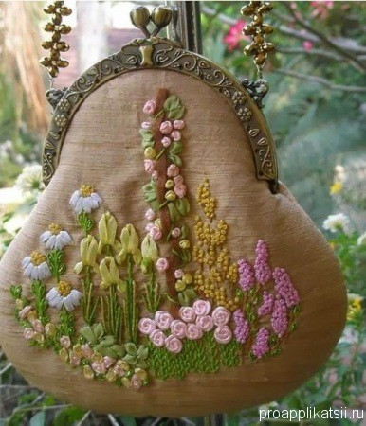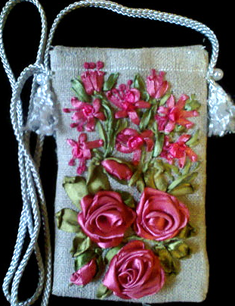
- Вышивка лентами на сумке 4. Вышивка на чехле для телефона
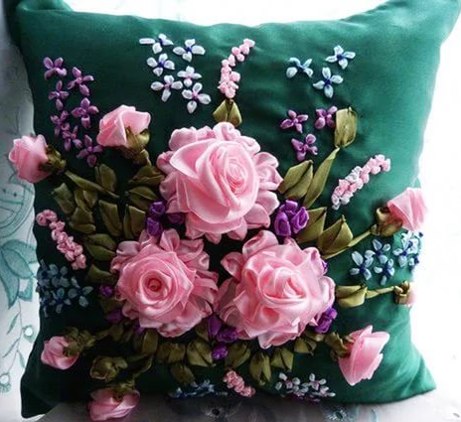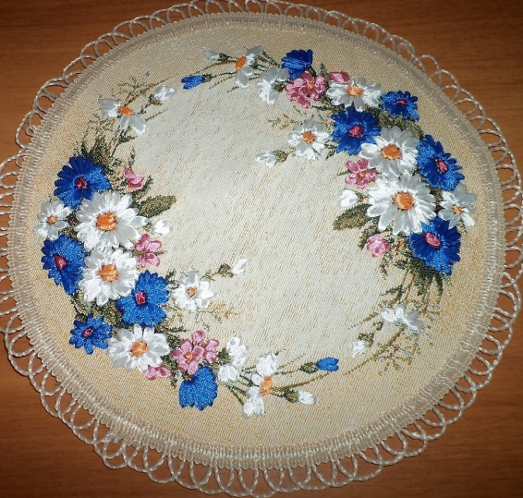
- Вышивка лентами на подушке 5.Вышивка лентами на салфетке
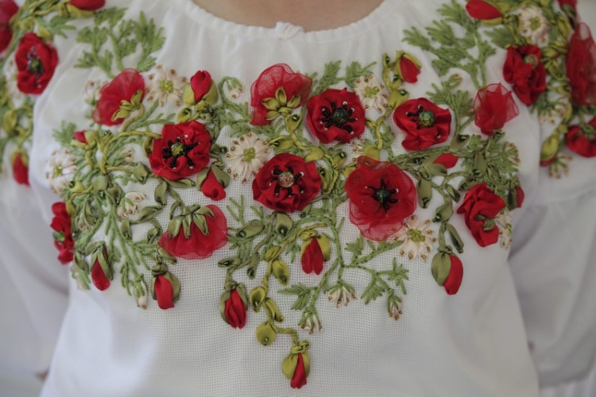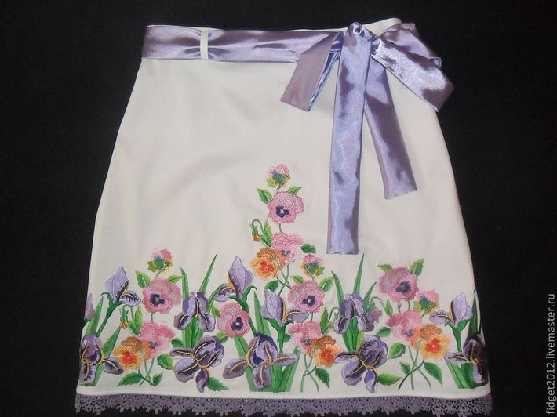
- Вышивка лентами на одежде (блузка, юбка)
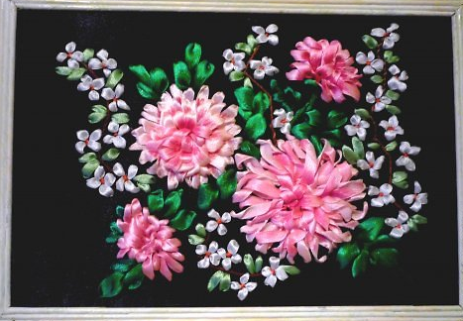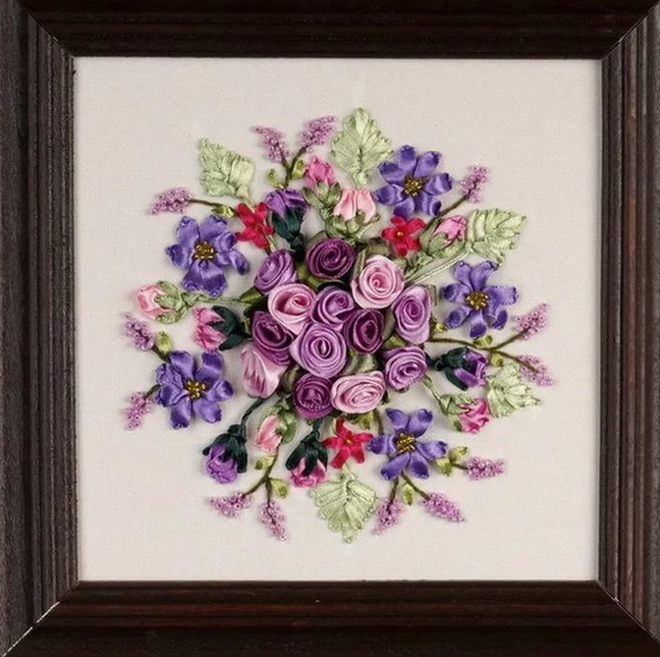
6. Вышивка лентами картины
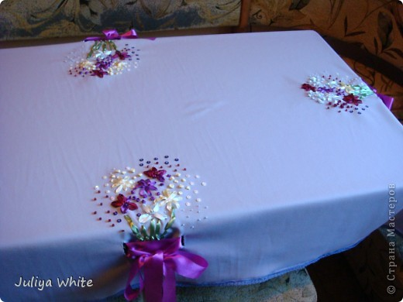
7. Вышивка лентами скатерть
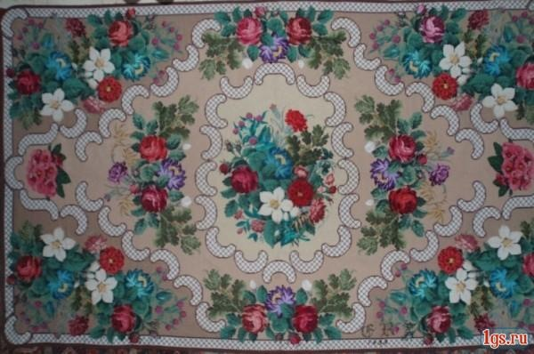
8. Вышивка лентами коврика

Выбор и описание базового варианта
Для выбора у меня должно быть достаточно знаний и умения для этой работы, наличие инструментов и оборудования и возможность применения. Исходя из этого, самым оптимальным вариантом для меня является №3. Это изделие является полезным и многофункциональным, универсального стилевого решения.
На картине у меня будет изображен букет различных цветов. Цвет лент я выбирала такой, чтобы все они гармонировали между собой и, одновременно, были бы яркими и красивыми.

Инструменты, оборудование и материалы
Для вышивания лентами, помимо самого материала, нужно приобрести иглы требуемого размера, зависящего от ширины ленты
Ленты
Шелковые ленты имеют различную ширину и оттенки. В основном применяются ленты шириной 2, 4, 7 и 13 миллиметров. Каждый цвет имеет свой номер, что упрощает выбор и хранение. Ленты следует обрезать под углом, иначе они быстро придут в негодность, и использовать при этом острые ножницы.
Ткани
Для вышивания подойдет любая ткань, начиная от шелка и заканчивая материалами машинной вязки. Важно, чтобы она поддерживала вес и тип будущей работы. Определяясь с количеством материала для основы, учитывайте ширину и высоту вышивки, прибавив к ним по 5 сантиметров с каждой стороны.
Иглы и булавки
При вышивании шелковыми лентами используются исключительно иглы «синель», так как только они имеют большое ушко и требуемую остроту. Размер игл, как уже говорилось ранее, выбирается, исходя из ширины лент. Также нужно, чтобы игла хорошо прокалывала материал. Отверстия в основе можно выполнить не только иглой, но и шилом. Особой осторожностью надо пользоваться, работая с лентой шириной 13 миллиметров и большой иглой, так как при применении качественного шелка не всегда удается скрыть стежки.
В работе над вышивкой могут потребоваться булавки. Они необходимы для удержания лент в процессе покраски. Идеально для данной задачи подойдут портняжные булавки.
Нитки
Набор ниток для вышивания необходим для присоединения лент к материалу, а также для собирания их и формирования стеблей и соцветий. Важно подбирать нитки в тон основе и лентам. Для создания стеблей и соцветий применяются различные нитки, включая перле, тесьму, шерсть и прочие.
Пяльцы и рамки
Как и прочая вышивка, работа с лентами производится в пяльцах для удобства. Отличие вышивания лентами от вышивания нитками в том, что во время прохождения их через материал натяжение основания уменьшается. Размер пялец подбирается, исходя из величины вышивки.
При выборе подходящих пялец для вышивки нужно взять нужное количество материала и убедиться, что при его закреплении с каждой стороны остается как минимум по 2,5 сантиметра. Работая с маленьким основанием, которое невозможно натянуть на пяльцы из-за размера, пришейте по краям картины на время дополнительный материал.
Бусины и бисер
Ими можно заполнять серединку цветка, вводить с их помощью дополнительный мотив, заполняя промежутки между элементами, вышитыми лентами, использовать как материал для вышивки рамочек вокруг основной композиции.
Карандаши и маркеры
Для переноса рисунка на ткань или канву можно использовать остро заточенные простые карандаши твердостью В, 2В, ЗВ, специальные переводные карандаши для копирования рисунка с помощью утюга или маркеры, следы которых исчезают по истечении 48 часов.
Ножницы
Особых требований к ножницам нет, но они обязательно должны быть острыми и нетяжелыми. Для обрезки ленты можно пользоваться портняжными кусачками.
Наперсток, резиновый зажим или щипчики
Все эти приспособления необходимы, чтобы облегчить проталкивание и протаскивание иглы через плотные участки вышивки. В качестве резинового зажима можно использовать сложенный несколько раз и скрепленный скотчем надувной шарик.

ВСЕ СТАТЬИ
Правила безопасности во время работы
Опасности в работе:
1. повреждение пальцев иглой, спицами, булавкой, ножницами;
2. травма глаз.
- Что нужно сделать до начала работы:
- хранить рукоделие в специальной сумочке или шкатулке;
- хранить иголки и булавки в игольнице;
- не приносить на урок большое количество иголок и булавок.
Что нужно делать во время работы:
- бережно относиться к своей работе и инструментам для работы;
- не брать иголки, булавки, спицы и крючки в рот, не вкалывать их в одежду;
- для шитья и вышивки вдевать в иглу нить не длиннее локтя;
- во время перерыва в работе вкалывать иголки и булавки в игольницу, ножницы класть на стол с сомкнутыми лезвиями;
- передавать ножницы друг другу только с сомкнутыми лезвиями кольцами вперед;
- следить за тем, чтобы ножницы не падали на пол;
- не перекусывать нитку зубами и не отрывать ее руками;
- не размахивать ножницами, спицами и крючками.
Что нужно сделать по окончании работы:
- проверить количество иголок и булавок в игольнице, их должно быть столько же, сколько в начале работы, найти потерянные иголки и булавки;
- сломанные иглы и булавки завернуть в бумагу и выбросить в мусорный контейнер;
- убрать ножницы, спицы и крючки в специально отведенное место;
- убрать свою работу в сумочку или шкатулку для работы.

Технология изготовления
План изготовления:
1. Подготовить необходимые материалы и инструменты для работы.
2. Перевести рисунок на ткань;
3.Вышить сначала цветы, а затем стели и листья.
4. Оформить в рамку
В работе я буду использовать технику вышивания шелковыми лентами, бисером.
Прежде чем приступить к работе ткань-основа должна быть чистой и тщательно выглаженной. Рисунок можно взять готовый, а можно разработать собственный. Я разработала свой. Для этого нужна фантазия и творчество, и знать основы построения композиции. Теперь нужно перенести рисунок вышивки на основу. Нужно положить ткань на ровную поверхность лицевой стороной вверх. Взять шаблон и тонко оточенный карандаш. Обвести контур.
Подобрать цветовую гамму лент. Натянуть в пяльца ткань. И начать вышивать.
Чтобы начать работу, взять ленту длиной 50 см, вставить в иголку, подогнуть кончик ленты на несколько мм и вколем иголку в центр. Завязанный таким образом узел, называется плоским узлом. Он используется при закреплении ленты.
Для того чтобы лента не скручивалась в шве, длина стежка должна быть больше ширины ленты.
Вытягивая ленту на изнанку, необходимо следить за тем, чтобы не сделать иглой прокол уже вышитых участков, т. е. не попасть в ленту.
Не стоит тянуть ленту на большие расстояния по изнаночной стороне – лучше отрезать ее и закрепить.
При закреплении кончика ленты ниткой надо следить за тем, чтобы стежков не было видно на лицевой стороне.
Если иголка очень туго проходит сквозь ткань, для облегчения этой работы можно воспользоваться плоскогубцами.
Выполнив несколько стежков, опустить иголку, чтобы она свободно повисла и скрученная лента выпрямилась.
В работе я использовала виды стежков:
Шов "Стежок прямой"
Протянуть иголку с лентой на лицевую сторону в точке А. Расправить ленту и протянуть иголку с лентой в точке В на изнаночную сторону. Подтягивать ленту на изнаночную сторону, пока не образуется прямой стежок.
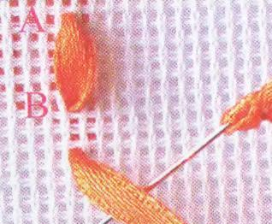
Шов "Захват" лентами:
Выполнить Стежок с завитком. Теперь взять ленту другого цвета и пропустить ее на лицевую сторону в точке А. Вколоть иголку с лентой ниже на один квадрат в точке В. Вывести иголку с лентой на лицевую сторону в точке С. Подтянуть ленту, пока у не получится петля. Протянуть иголку сквозь эту получившуюся петлю и затянуть ее. Затянуть узел до тех пор, пока у не получится чашечка цветка. Вывести ленту на изнаночную сторону на нужном расстоянии от чашечки цветка. Таким образом получился шов захват.
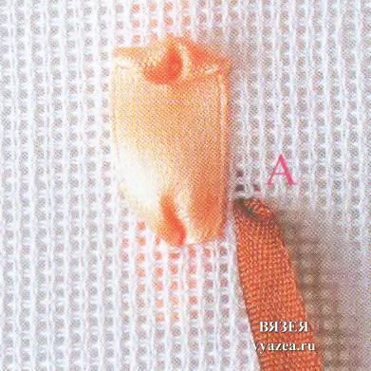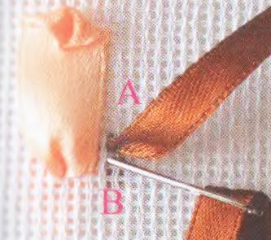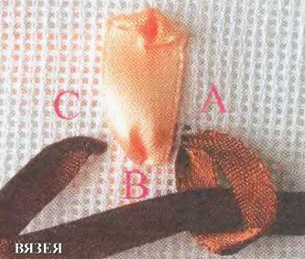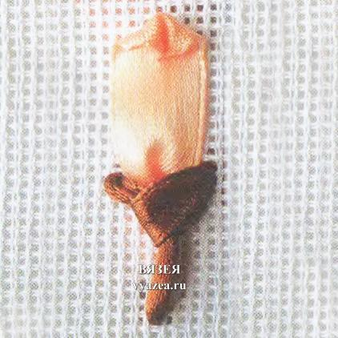
Элемент "бутон простой"
Сделать прямой стежок, который начинается в точке А и заканчивается в точке В. Вывести на лицевую сторону иголку с лентой в точке С. Накрыть сверху первый стежок и протянуть ленту на изнаночную сторону через точку В. Очень важно, чтобы получившиеся стежки были воздушными и объемными. Таким образом получаем элемент "Бутон простой".
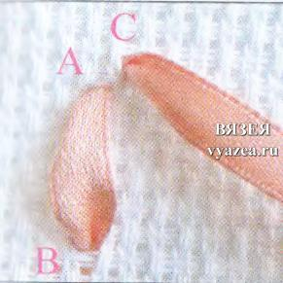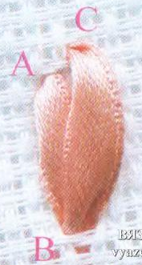

Шов "Вперед иголку"
Протянуть иголку с лентой на лицевую сторону в точке А и вколоть иголку с лентой в точке В, проведя иголку с лентой по изнаночной стороне, снова вывести ее на лицевую сторону в точке С и вколоть ее на изнаночную сторону в точке D. Продолжать работу аналогичным способом. Во время работы важно следить чтобы стежки и расстояния между ними были одинакового размера, а лента не перекручивалась. Таким образом получается шов "Вперед иголку".
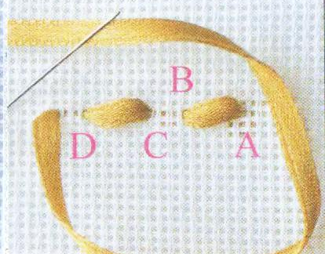
Шов «Петелька С Прикрепкой»
Иглу с лентой вытянуть на лицевую сторону и сделать прокол на изнаночную сторону. Иголку вывести налицо немного выше выхода ленты и завести ее за иголку (рис. а). Сделать петельку и закрепить ее маленькой прикрепкой (рис. б). Петелька с прикрепкой готова (рис. в).
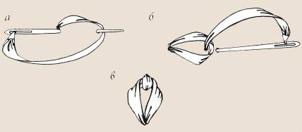
И шов «Французский узелок» 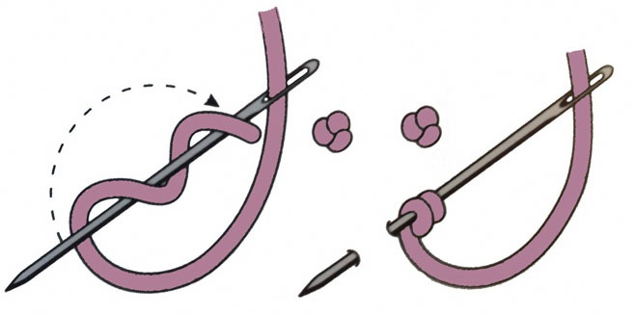

Когда я вышила все необходимые элементы, я дополнила свое изделие бисером, а в серединки цветов вставила пайетки. Вышивка готова.

Контроль качества
Готовое изделие отвечает следующим требованиям:
- Цветовое сочетание материалов гармонично
- Все элементы композиции выполнены ровно и аккуратно, в соответствии с технологией.
- Работа оформлена в законченное изделие
- В целом изделие производит благоприятное впечатление.

Экологическое обоснование
Вышивка лентами– экологически чистое производство. Оно практически безотходное (остатки лент можно применить при изготовлении других изделий) и безвредное (не выделяются вредные для организма вещества, нет выбросов загрязняющих веществ в атмосферу, почву, водоёмы). При работе с материалом не выделяются вредные для организма человека вещества, т.к. канва состоит из натуральных волокон. В настоящее время состав химических волокон приближен к натуральным.
Экономическое обоснование
Название | Цена за единицу | Необходимое количество, шт | Общая стоимость, руб.
Пяльца | В наличие | 1 | -
Ленты атласные | 10 руб./метр | 13 цветов по 3 метров | 390
Иглы гобеленовые | 80 руб. | В пачке (20 шт.) | 80
Канва | 160 руб. | 1 | 160
Бисер | 20 руб./пак. (50 гр.) | 6 цветов | 120
Рамка | 90 руб | 1 | 90
Пайетки | В наличие | 1 пачка | -
Итого: |  |  | 840

Реклама
Пяльца, ножницы большие,
За работой я опять.
Я в своей родной стихии -
Начинаю вышивать.
Под иглою проступают,
Разные цветы.
Сердце сладко замирает
В предвкушение мечты.
На атласной ленте гладкой
Происходят чудеса.
Появляются украдкой
Сирень, ландыш, да лоза…

Самооценка
Я считаю, что моя работа получилась относительно неплохо. Она вышла аккуратной, красивой и светлой. Она наиболее полно представляет мои знания, умения, навыки, приобретенные в процессе обучения на уроках технологии. На изделие правильно подобрана цветовая гамма лент. Так же изделие получилось прочным и оно соответствует выбранной стилистике. Мне понравилась моя работа.
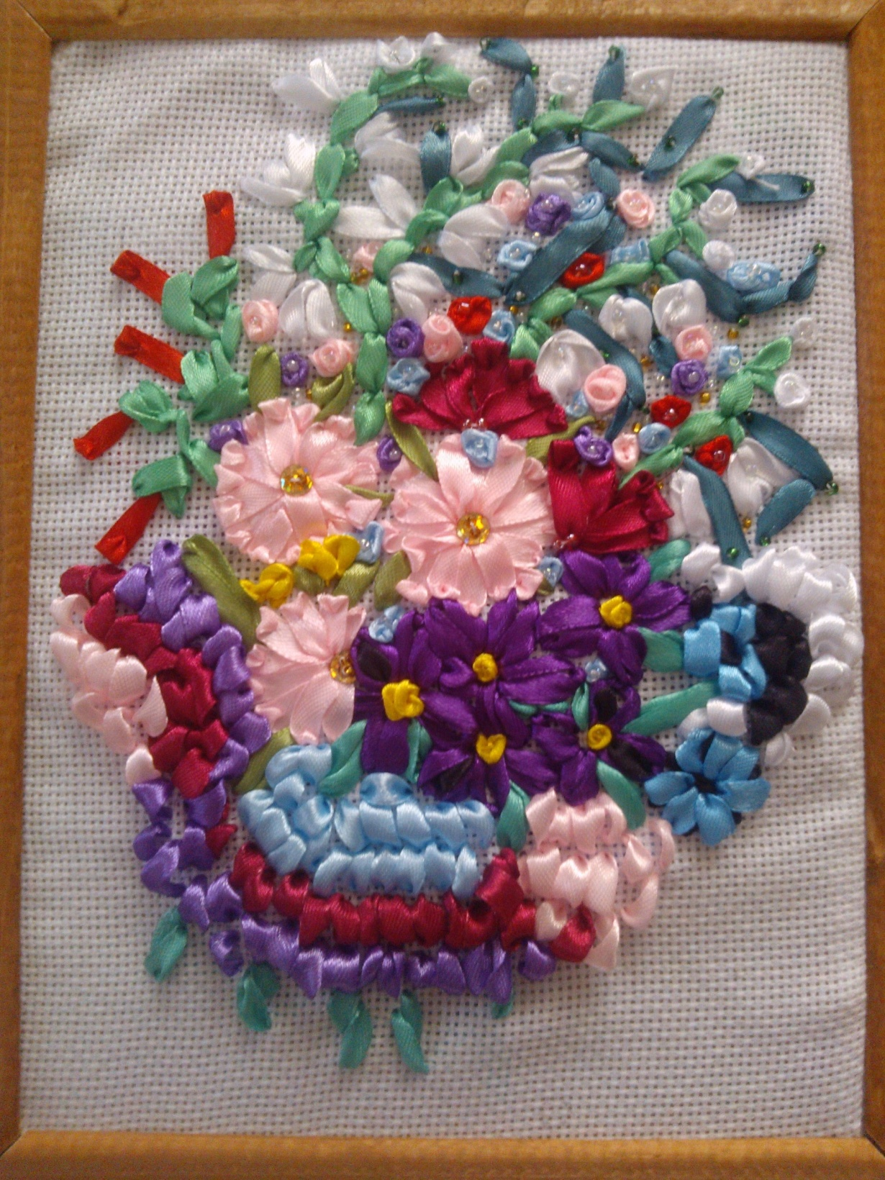

Литература
https://182959.jimdo.com/%D0%B2%D0%B8%D0%B4%D1%8B-%D1%80%D1%83%D0%BA%D0%BE%D0%B4%D0%B5%D0%BB%D0%B8%D1%8F/%D0%B2%D1%8B%D1%88%D0%B8%D0%B2%D0%BA%D0%B0-%D0%BB%D0%B5%D0%BD%D1%82%D0%B0%D0%BC%D0%B8/
http://proapplikatsii.ru/po-materialu/iz-tkani/vyshivka-lentami-dlja-nachinajushih.html
http://www.diyideas.ru/pages/3738.html
http://www.imperiabisera.ru/instrumenti-vishivka-lentami.html
http://www.liveinternet.ru/users/3824100/post224098962
http://samamogu.ru/osnovy-rukodelija/tehnika-bezopasnosti-pri-vushivke
https://zhannet.jimdo.com/%D0%BE%D0%B1%D1%81%D0%BB%D1%83%D0%B6%D0%B8%D0%B2%D0%B0%D1%8E%D1%89%D0%B8%D0%B9-%D1%82%D1%80%D1%83%D0%B4/%D1%80%D1%83%D1%87%D0%BD%D1%8B%D0%B5-%D1%80%D0%B0%D0%B1%D0%BE%D1%82%D1%8B/%D0%BF%D1%80%D0%B0%D0%B2%D0%B8%D0%BB%D0%B0%D1%82%D0%B5%D1%85%D0%BD%D0%B8%D0%BA%D0%B8%D0%B1%D0%B5%D0%B7%D0%BE%D0%BF%D0%B0%D1%81%D0%BD%D0%BE%D1%81%D1%82%D0%B8-%D0%BF%D1%80%D0%B8-%D0%B2%D1%8B%D0%BF%D0%BE%D0%BB%D0%BD%D0%B5%D0%BD%D0%B8%D0%B8-%D1%80%D1%83%D1%87%D0%BD%D1%8B%D1%85-%D1%80%D0%B0%D0%B1%D0%BE%D1%82-%D1%88%D0%B8%D1%82%D1%8C%D0%B5-%D0%B2%D1%8B%D1%88%D0%B8%D0%B2%D0%BA%D0%B0-%D0%B2%D1%8F%D0%B7%D0%B0%D0%BD%D0%B8%D0%B5/
http://www.vishivka-krestikom.ru/16-istoriya-vyshivki-lentami.html
http://sovets.net/7523-francuzskij-uzelok-v-vyshivke.html
http://vyazea.ru/shov_stejok_pryamoy.html
http://vyazea.ru/shov_zahvatt.html
http://vyazea.ru/element_buton_prostoi.html
http://vyazea.ru/shov_vpered_igolku.html
http://heaclub.ru/kak-vyshivat-lentami-neobychnaya-tehnika-vyshivki-shemy-i-shablony-vyshivki

